MỘT SỐ LỖI APP: PART3

**1)Giao diện đăng ký:**

- Sự kiện CLICK của nút Quay lại trong Đăng ký tài khoản có vấn đề, khi ấn QUAY lại nó sẽ mở thêm 1 form ĐĂNG NHẬP mới…

* Một số ràng buộc cần thêm trong Login:

+ Ngày sinh không nên vượt quá thời gian hiện tại hoặc chí ít là phải 1 tuổi ha j đó trở lên

+ Số điện thoại(có hoặc ko cũng được)

+ Email: Nên có ràng buộc để người dùng nhập đúng định dạng

+ Ràng buộc cho mật khẩu nữa: tôi nhập 3 số mà nó vẫn nhận

+ Nút xem mật khẩu của Confirm password nên thay đổi vì t ấn cái nó hiện luôn, ko tắt được… chắc lỗi sự kiện mouseup mousedown

* Một số lỗi dịch thuật, giao diện tiếng Anh,

**2) Phòng:**

- Khi chỉnh sửa:, ô trạng thái ko tự động đánh ở trạng thái đã hết hạn hợp đồng và đang nợ tiền của ô đã chọn có trạng thái đó (hình bên dưới)

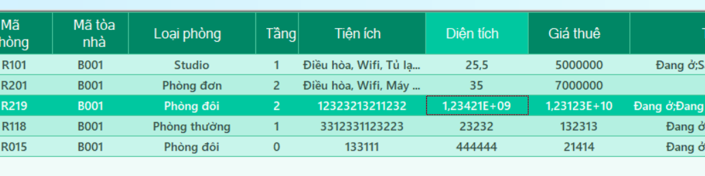 - Nên thêm ràng buộc giới hạn số cho Diện tích và giá thuê để không lỗi hiện số E+09…

- Ngoài ra t còn gặp lỗi nó x2 cái phòng mới chỉnh sửa nhưng mà giờ làm lại cái nó ko bị nữa… ko biết tại sao

**3) Hợp đồng:**

a) Quản lý hợp đồng:

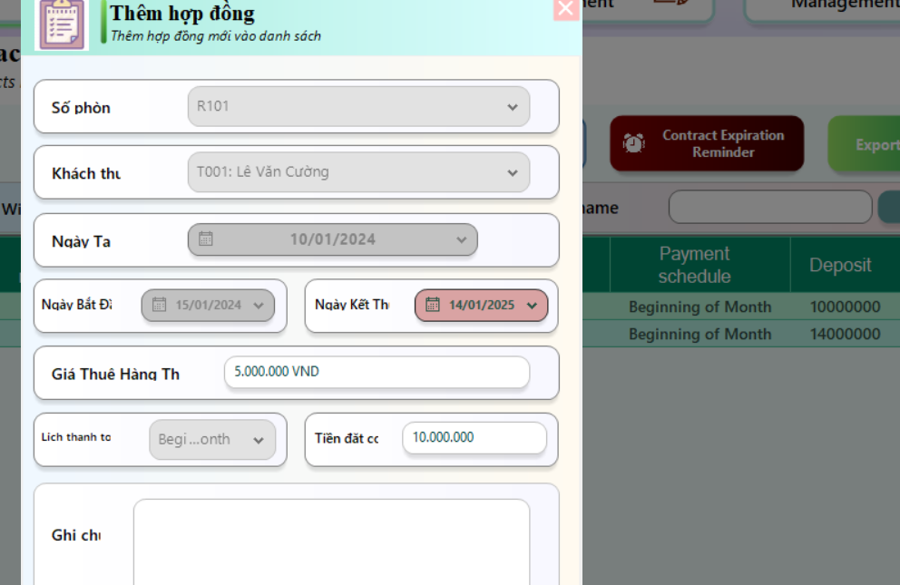 - Lỗi dịch thuật và hiển thị phần Thêm hợp đồng:

- À mà việc giá thuê là 10 000 000 sẽ xuất hiện trong phần chỉnh sửa thêm 2 dấu chấm 10.000.000 để dễ nhận biết, nhưng nếu cứ thế mà sửa thì hơi bất tiện vì có 2 dấu “.” Nên nó báo lỗi, t ko biết có nên sửa hay ko.

b) Lịch sử thuê nhà:

- Không có gì lỗi…

c)Thông tin khách thuê:

- Nên thêm ràng buộc ngày sinh cho phần chỉnh sửa và thêm: KO ĐƯỢC LỚN hơn ngày hiện tại, hoặc chí ít là khác hàng lớn hơn 1,2 tuổi j đó….

- Nếu tôi để trống tên và họ thì nó đôi lúc sẽ hiện thông báo, nhưng khi ấn save nó thoát form luôn, ko biết có phải lỗi ko, có thể sửa hoặc không….

- Định dạng mail,… Nếu Mail là [d@d.](mailto:d@d.) thì nó vẫn nhận là mail… Cũng ko biết có nên sửa hay không

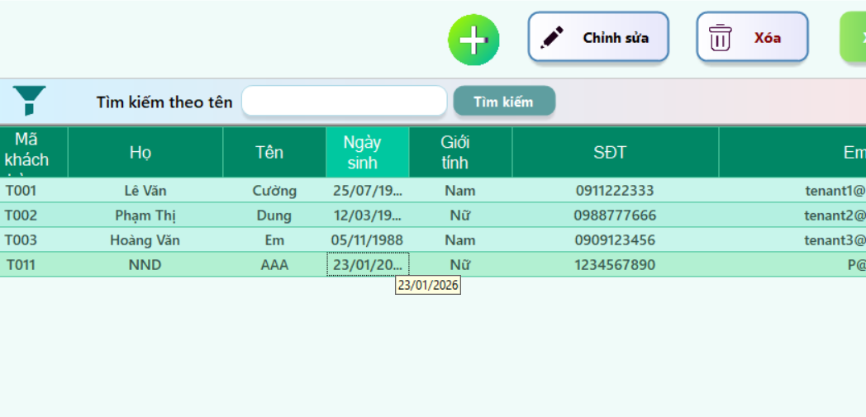

d)Đăng ký lưu trú:

- Nút chỉnh sửa cả tiếng Anh và việt nên đổi nội dung thành chỉnh sửa chứ ko phải đăng ký mới…..

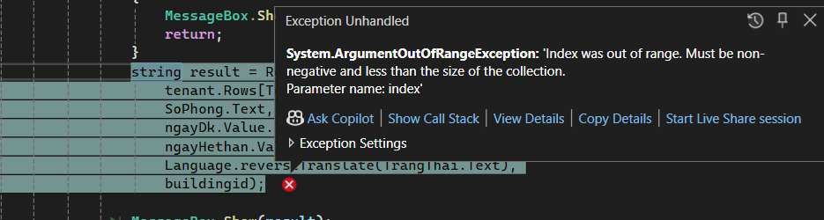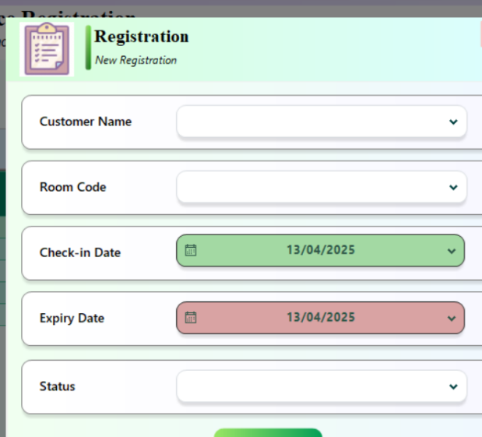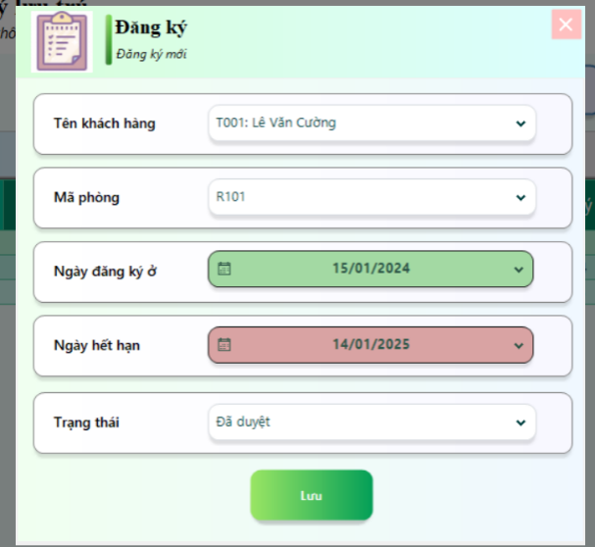-Nếu tôi ko chọn gì ở phần TÊN KHÁCH, nó sẽ NHẢY THẲNG VÀO CODE DO LỖI

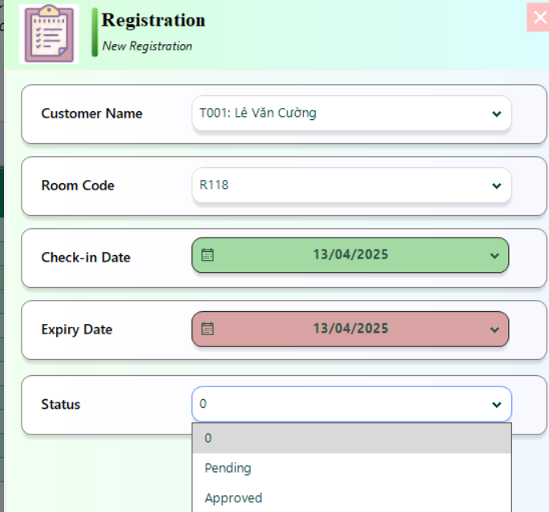- Phần CHỈNH SỬA nếu tôi chỉnh từ đang chờ về đã duyệt hoặc ngược lại thì nó sẽ chuyển sang 0… và phần tử 0 này vẫn có trong chỉnh sửa. PHẦN THÊM khi không chọn trạng thái thì nó sẽ để trống(XEM BẢNG DATA DƯỚI HÌNH)  
  
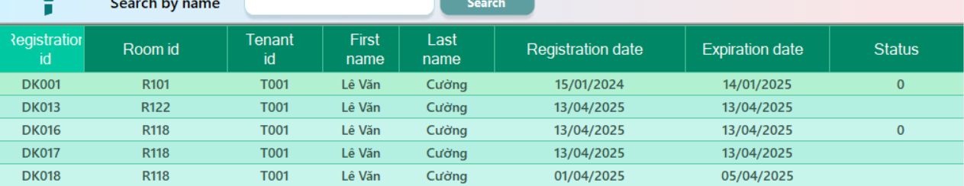

**4) Thanh Toán:**

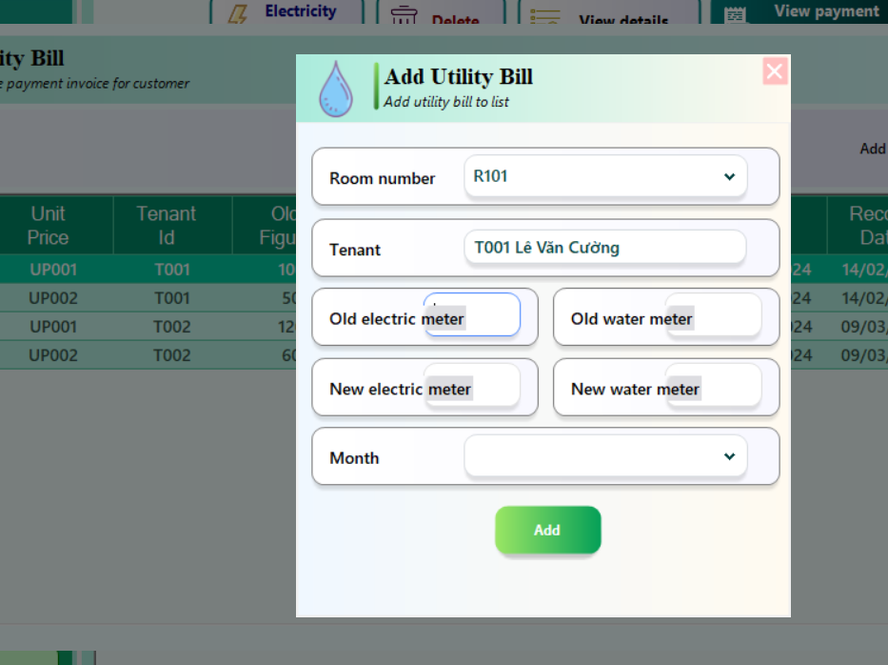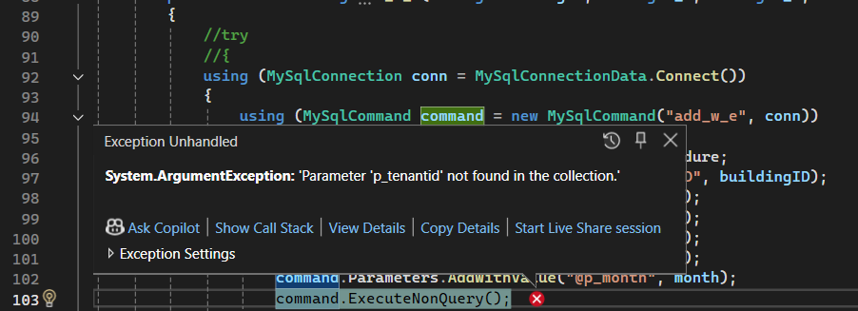- ĐIỆN NƯỚC🌊: trong form thêm điện nước, nếu t ko chọn mục tháng , ko nhập hoặc ko nhập đủ vào các ô Điện nước ,Và kể cả tôi có điển đủ rồi đi nữa…..Khi mà ấn thêm, nó sẽ vào thẳng code với lỗi là hình dưới

- Nếu tôi ko chọn phòng thì nó sẽ OUT khỏi form(ko biết có nên sửa hay ko)

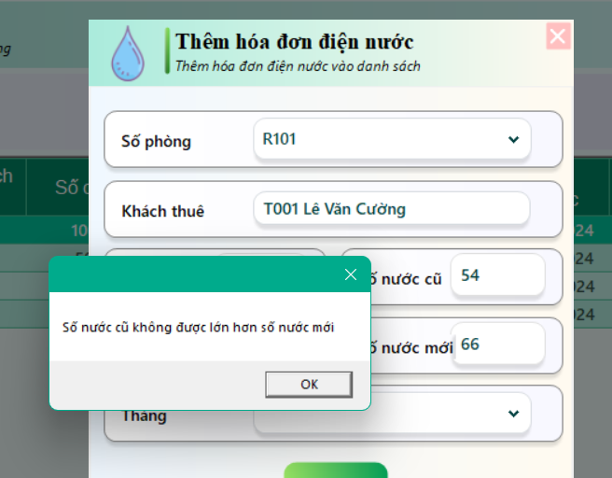-Nếu tôi cho NƯỚC CŨ là một số lớn hơn 2 chữ số thì nó ko so sánh được và liên tục báo lỗi: Như hình bên dưới

-Đề xuất chỉnh sửa giao diện tiếng Anh hoặc dịch tiếng Anh là Old water/New water và phần điện cũng vậy…Để tránh lỗi văn bản quá dài che mất hiển thị của ông nhập số(HOẶC CÓ THỂ ĐƠN Giản là kéo form dài ra và kéo nút dài ra theo để hiển thị tốt hơn,,,….

- Nút “THÔNG BÁO ĐẾN KHÁCH THUÊ” toi ko biết nó có chức năng j ko nhưng tôi ấn nó ko hoạt động

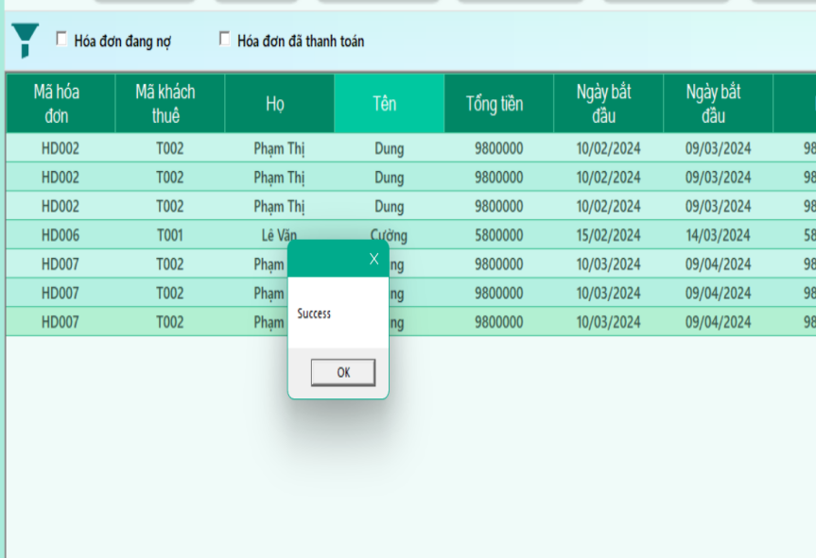- Nút xóa hoạt động ko đúng lắm, tôi đã xóa rồi , nó ko cho tôi gợi ý “CÓ MUỐN XÓA KHÔNG?” mà trực tiếp in ra thông báo thành công. Nhưng lại ko xóa.. Nó ko xóa dòng tôi chọn mà chỉ in ra thành công…

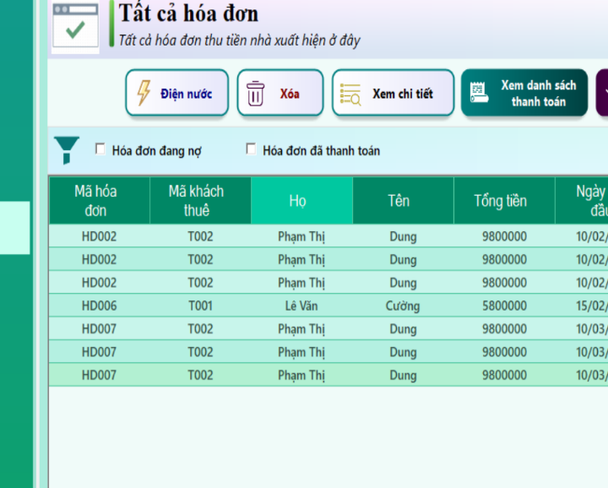

- À nếu tôi chọn dòng thứ 3 trong hình thì lại xóa hết 3 cái của người tên DUNG ở đầu, tôi nghĩ nó liên quan đến database…… Và còn 3 dòng DUNG ở cuối nữa…tôi ko thể xóa 3 cái đó

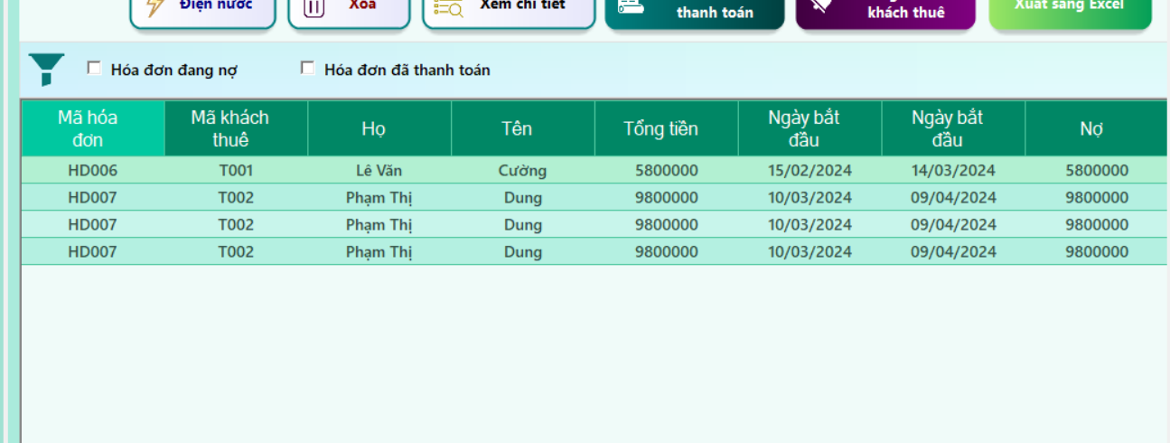

**5) Dịch vụ:**

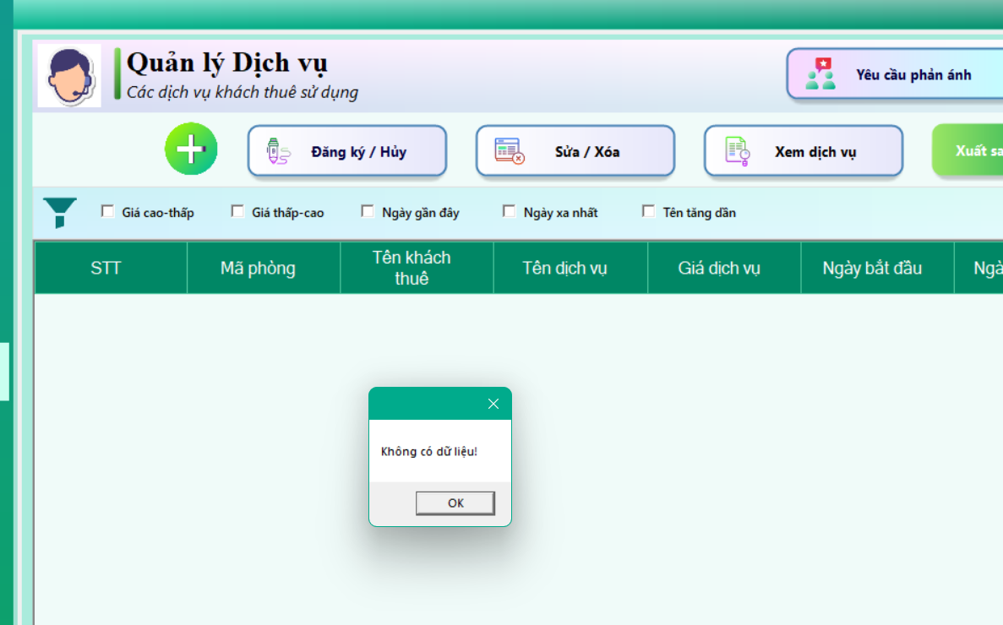- Khi tôi ấn qua quản lý dữ liệu, ban đầu nó sẽ hiện thông báo “ko có dữ liệu” và trong datagridview ko hiện gì cả…

-Khi tôi ấn 1 trong các nút lọc, nó sẽ hiện LIÊN TIẾP 3-6 cái thông báo “ko có dữ liệu” nữa

- Nút đ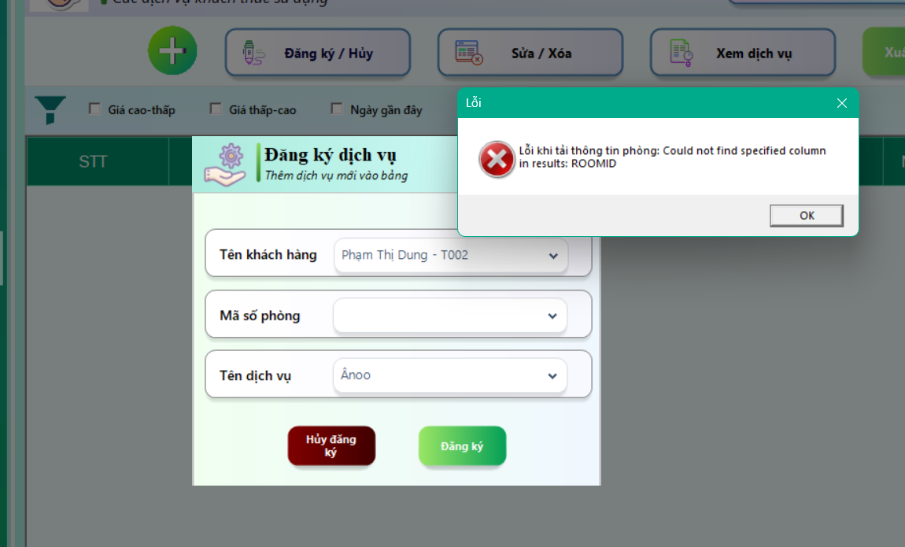ăng ký dịch vụ bị lỗi khi tôi chọn phòng:

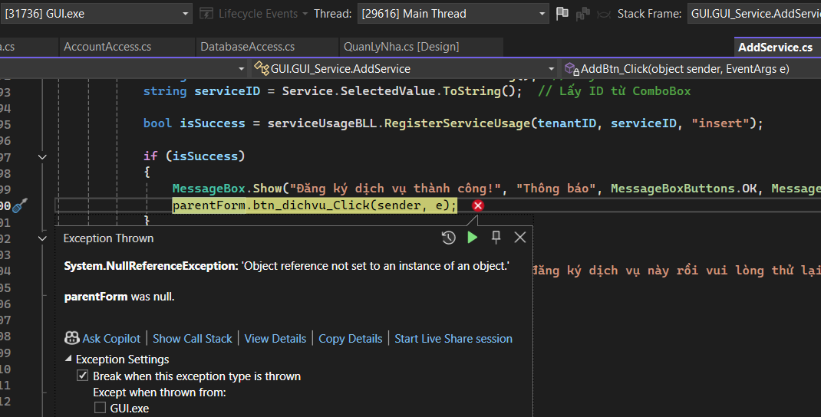- Nếu tôi ấn Oke, và tiếp tục, dù ko có j trong mã phòng, nếu tôi ấn hủy nó sẽ báo hủy đăng ký thất bại, nhưng nếu bấm ĐĂNG KÝ, nó sẽ hiện thông báo đăng ký thành công và trực tiếp NHẢY VÀO CODE với nội dung lỗi là:

- LỖI DỊCH THUẬT: NÚT “yêu cầu phản ánh” và giao diện của nó chưa dịch trong tiếng Anh

**6) Tài sản:**

- Lỗi dịch thuật nút thêm, chỉnh sửa: Chưa dịch 2 phần này sang TAnh

- Chưa dịch nút xuất EXEL trong phần XEM CHI TIẾT

- Chưa dịch phần STATUS của EDIT: nó có cái phần “dangsuthaythe” là cái j á, tôi ko rõ

- NÊN THÊM 1 số ràng buộc khi thêm/ sửa:

+ Ngày ko được quá ngày hiện tại,

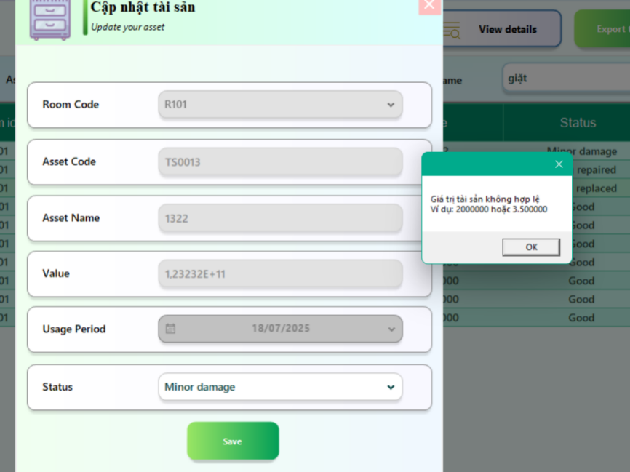+ Số tiền ko vượt qua 1 số nhất định để tránh lỗi hiển thị và ko sửa được trong giao diện chỉnh sửa(hình dưới)

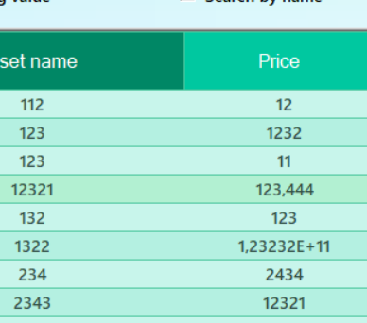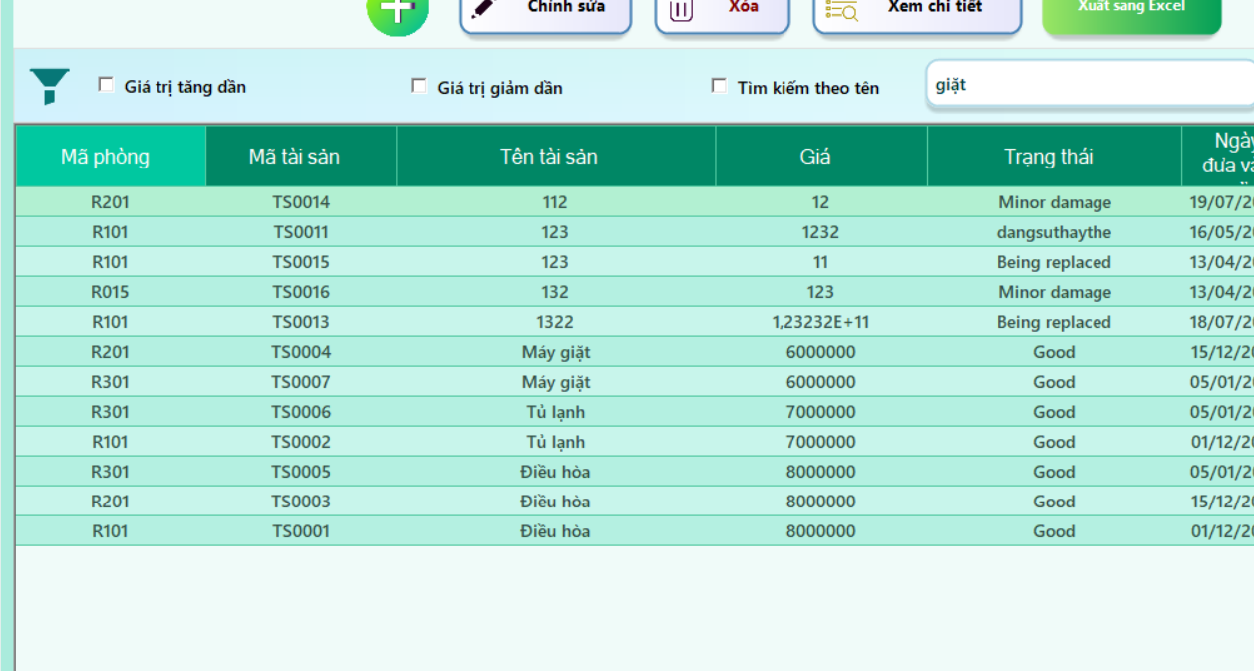-DỊCH THUẬT DATA: phần trạng thái có vẻ ko được dịch sang tiếng Việt trong phần Data:

- Nếu tiền tôi nhập theo kiểu là “123,456” thì nó sẽ hiện là “123”….Nếu tôi nhập dấu “.” Thay vào đó thì nó sẽ là “123,456”, tôi ko biết có nên đồng bộ không nên tôi để đây

**7) Bãi xe:**

a)bãi đỗ:

- Phần lọc MIXED bị sai:nó ko lọc được khi tôi chọn

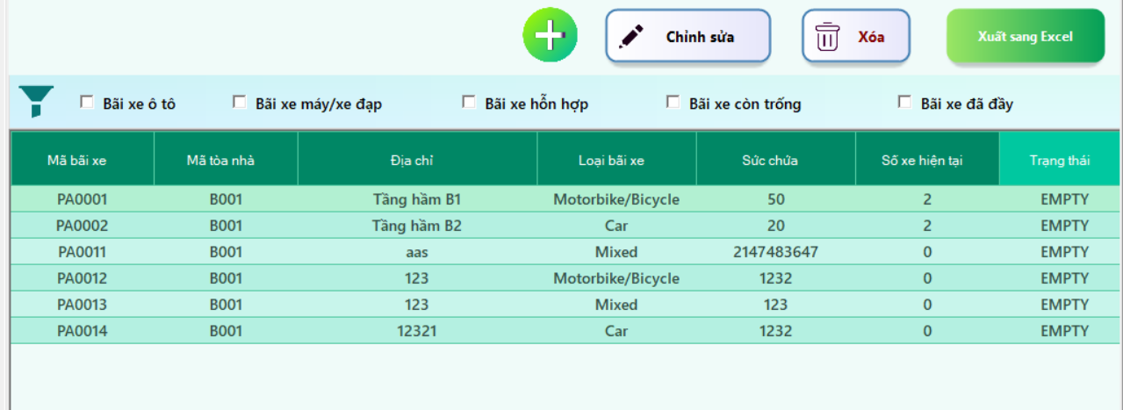- Dịch thuật: phần trạng thái nó cứ bảo là empty , và phần xe cũng vậy, nó ko dịch sang tiếng Việt trong giao diện Việt

- Trong phần chỉnh sửa: Nếu tôi nhập 1 số cực lớn, nó sẽ chỉ trả về giá trị số nguyên là 2147…… Nên thêm ràng buộc để người dùng ko chỉnh sửa quá số lượng lớn nhất…

b) Phương tiện:

- trong nút Edit: Khi ấn chọn lại loại xe trong giao diện chỉnh sửa, nó sẽ tự động reset MÃ BÃI XE thành trống.(như hình)… Và phần Car chỉ chọn được bãi PA0002 thôi(tôi ko biết phải là tính năng ko nhưng vẫn sẽ báo cáo ở đây---À tôi test lại rồi, t nghĩ đó là tính năng nhưng hơi lỗi, t ghi lỗi cuối phần b này🗿),… CHỮ “MÃ BÃI XE” chưa dịch trong tiếng Anh.

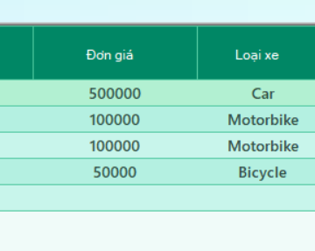- Và phần phí của Update tôi ko sửa được, nế bạn muốn nó ko sửa được thì bạn nên vô hiệu hóa nút như mấy nút còn lại

- Nút lọc “CAR” và “BICYLE” không hoạt động(3 hình bên dưới)

- Thêm nữa là phần loại xe: Không được dịch sang tiếng Việt…

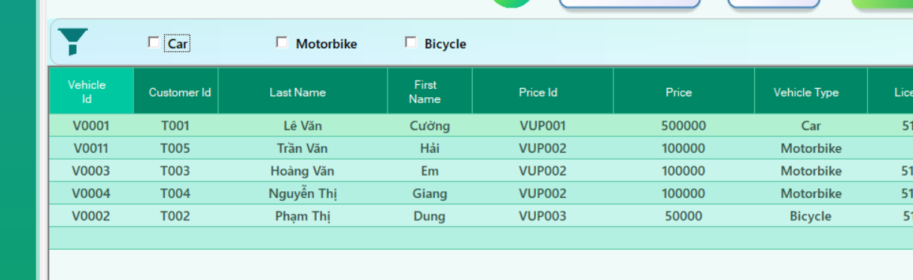

- Mã bãi xe của tôi có 4 bãi có thể chứa xe đạp/máy và 2 bãi xe chứa ô tô(hình dưới)….,

- nhưng khi tôi chỉnh sửa trong giao diện Phương tiện… nó sẽ chỉ cho chọn 3 cái đối với xe đạp/máy và 1 với Ô tô(hình bên dưới)

**8) Vân tay:**

- CẢm thấy nó ko có lỗi:

**9) Một số lỗi khác:**

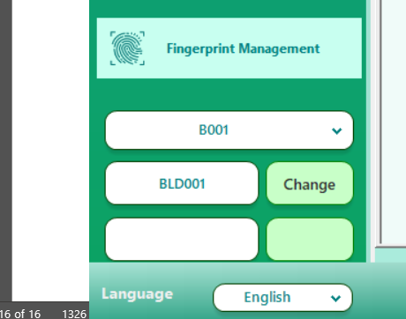- Nút thêm không được dịch trong giao diện tiếng Anh và khi ấn, nó hiện thông báo thêm thành công rồi mất luôn chữ(Như hình)

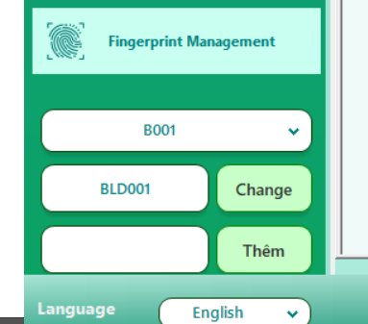

Và cuối cùng là lỗi này khi tắt app, tôi không biết đó là lỗi gì 